Муниципальное дошкольное образовательное автономное учреждение
«Детский сад № 221 «Сказка» комбинированного вида г. Орск»

Конспект
организованной образовательной деятельности
по рисованию
в подготовительной группе
КН №12 «Почемучки»
«Павлопосадский платок»

Воспитатель: Швырева Н.П.
Высшая кв. категория
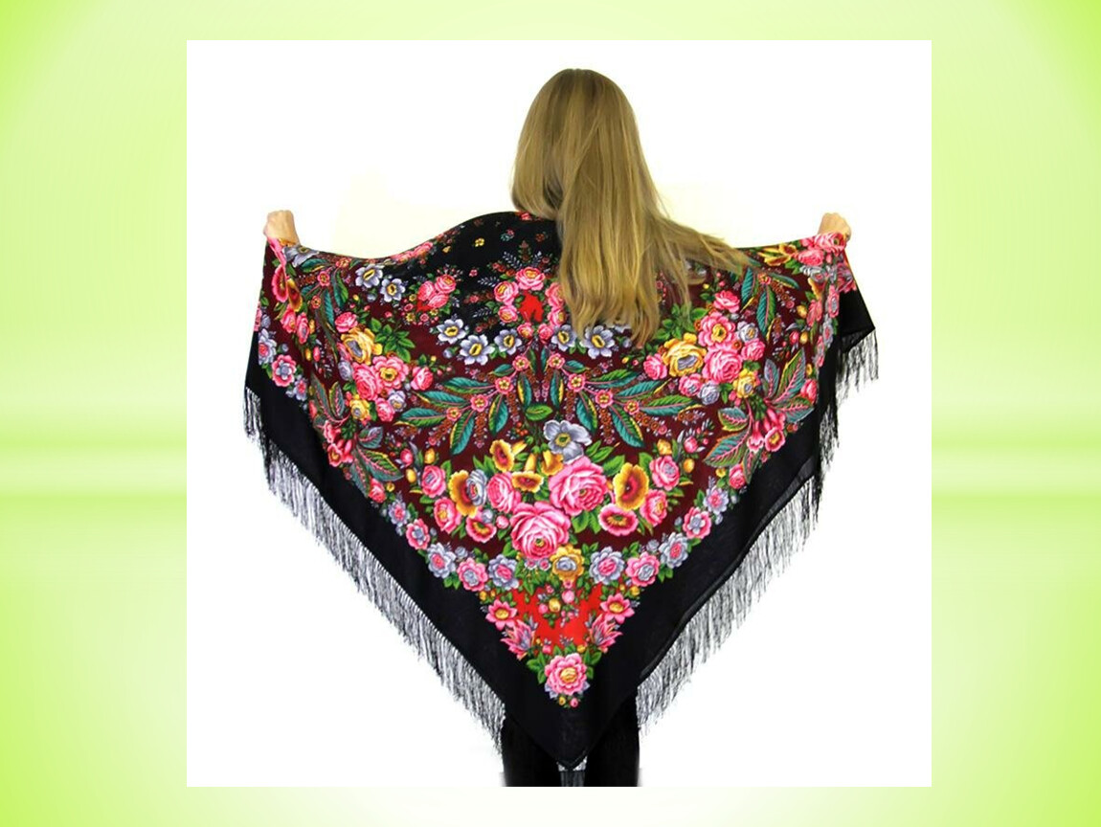

Орск, 2024
Конспект организованной образовательной деятельности
по рисованию
в подготовительной группе КН №12 «Почемучки»

Воспитатель: Швырева Н.П.
Высшая кв. категория
- Организационно методическая информация
Тема образовательной деятельности: «Павлопосадский платок»
Реализация содержания программы в образовательных областях: «Познавательное развитие», «Социально-коммуникативное», «Художественно-эстетическое», «Физическое развитие».
Доминирующая область: «Художественно-эстетическое»
Виды детской деятельности: игровая, познавательная, коммуникативная, двигательная.
Общепедагогические методы и приемы:
Игровая мотивационная ситуация
Ситуативный разговор
Рассказ, пояснение, объяснение, рассуждение
Практический показ способов действия
Занимательная ситуация
Самоанализ собственной деятельности
Цель (взрослая): Знакомить детей с Павлопосадскими шалями (платками), с технологией их создания.
Основные задачи:
Образовательные задачи: | Планируемые результаты:
Познакомить детей с историей павлопасадских шалей, технологией их создания;  Подвести к понятию «композиция»;  Учить применять художественные навыки в работе по заданной теме. | Дети знакомы с историей павлопосадских шалей (платков), технологией их создания.  Дети знакомы с понятием «композиция»  Умеют применять в работе художественные навыки в работе по заданной теме.
Развивающие задачи: | Планируемые результаты:
Развивать зрительный, двигательно-кинестический и слуховой анализатор.  Расширять двигательные навыки.  Развивать умения ставить цель, разрабатывать план действий.  Развивать познавательный интерес, логическое мышление, внимание, память.  Развивать мыслительные операции: анализ, синтез, сравнение, обобщение, систематизация, классификация. | Развит зрительный, двигательно-кинестический и слуховой анализатор.  Владеют двигательными навыками.  Умеют ставить цель, разрабатывать план действий.  Развит познавательный интерес, логическое мышление, внимание, память.  Развиты мыслительные операции: анализ, синтез, сравнение, обобщение, систематизация, классификация.
Воспитательные задачи: | Планируемые результаты:
Воспитывать активность, самостоятельность, инициативность, ответственность.  Воспитывать положительные нравственные качества: доброту, отзывчивость, желание помочь. | Дети активны, самостоятельны, инициативны, ответственны.  Сформированы нравственные качества: доброту, отзывчивость, желание помочь.

Организация среды для проведения занятия (образовательной деятельности): тонированные в голубой, зеленый, желтый, розовый цвет листы бумаги, подкладной лист, гуашь, кисти, тычки, печати, печатки из картофеля, баночки с водой, тряпочки и подставки для кистей; аудиозапись романса «Подари мне платок», спокойная народная музыка, стихи о цветах, мольберт, иллюстрации цветов, ширма, украшенная павлопасадскими платками.
Ход образовательной деятельности
- Введение в тему, мотивация (создание игровой проблемной ситуации)
слайд | содержание | примечание
1. | Воспитатель: Ребята, вы любите путешествовать? (Да). Сегодня я предлагаю вам совершить путешествие в один старинный город. Итак, устраивайтесь поудобнее, наше путешествие начинается! | звучит тихая народная музыка
- Основная часть. Актуализация знаний, затруднение в игровой ситуации.
2. | - В некотором царстве, в Российском государстве, недалеко от города Москвы, посреди полей и лесов, стоит славный город – Павловский Посад. Давным-давно жили в том городе мастера умелые. Собрались они однажды все вместе и стали думать думу, как бы им мастерство свое показать, всех людей порадовать да край свой прославить. Думали они, думали и придумали…  - Основали в городе небольшую шелкоткацкую фабрику. Хозяевами стали братья Лабзины: Андрей, Иван да Еремей.  - Ткали на фабрике ткани шелковые. Шло время, и решил один из братьев начать ткать да разукрашивать разными красками платки набивные - теплые, удобные, красивые. И назвали те платки – шалями. С тех пор стала фабрика выпускать великое множество шалей для красавиц русских. А когда повезли павлопасадские шали на выставки в другие страны, то полюбились они всем людям на земле. В разных странах хвалили русских мастеров да уважали.  - А украшали платки цветами, листьями, букетами красоты невиданной. Стоит приглядеться, и увидешь в узорах цветы знакомые, что в лесу растут, в саду да на лужайке. | Рассказ о фабрике и создании шалей в городе Павловский Посад.
3. | Воспитатель: Ребята, а какие цветы вы знаете?  1. Колокольчики.  Наклонились над дорожкой  В легком облачке пыльцы  Колокольчики, на ножках –  Голубые бубенцы.  2. Ромашки.  Как веселые звезды  Средь розовой кашки  Цветут нам знакомые  С детства ромашки.  3. Маки.  Мы красные маки  Сияем, сверкаем.  Атласные щечки  Свои надуваем.  Воспитатель: Правильно ребята. Много еще разных цветов можно увидеть на павлопасадских шалях: розы, тюльпаны, незабудки, лилии.  - Так и стали яркие и цветастые шали модными и всем русским барышням понравилось их носить: кто на голову наденет, кто на плечи набросит, а кто и дом свой украсит.  - Люди начали стихи и песни слагать о платках. Очень любили русские красавицы получать платки в подарок . Есть даже песня такая «Подари мне платок» | Беседа о цветах.  Воспитатель читает стихотворения о цветах  Дети прослушивают романс «Подари мне платок»
4. | Воспитатель: - Понравилась вам песня?  - О чем в ней говорится? (О платке).  - Какими цветами он был украшен? (Васильками).  - Ребята, павлопасадские платки называют набивными. И вот почему: 100 лет назад рисунок на шали наносился вручную на деревянные доски. Чтобы краска лучше пропитывала ткань, доску били тяжелым молотком. Так появилось слово «набивной». Создание набивной шали это был очень тяжелый труд. | Рассказ о процессе создания узора на платках.
5. | -У нас о труде очень много пословиц, давайте вспомним их.  Игра «Закончи пословицу».  Воспитатель: Дети:  1. Сделал дело… Гуляй смело.  2. Без труда не выловишь… И рыбку из пруда.  3. Терпенье и труд… Все перетрут.  Воспитатель: Молодцы. | Дидактическая игра «Продолжи пословицу»
- Основная часть:
6. | - Ребята, шали необычные по своей красоте. Давайте рассмотрим их поближе.  -Узор разбивается на несколько частей, в основном на 4.  - Как располагается рисунок на шали? (Большой цветок в центре, а по углам цветы поменьше и собраны в букеты. Причем узор в каждом углу повторяется).  - На каком фоне художники оформляли свои платки?  (дети рассматривают платки на ширме)  (На голубом, желтом, черном, белом, зеленом, вишневом). | Беседа с детьми о композиции, цветовом решении платков.
Подвижная игра Кто под платком»
7. | Воспитатель: Ребята, а вы знаете, что с павлопасадскими платками можно играть? Я предлагаю поиграть в игру «Кто под платком?»  ( | Дети передвигаются по группе под русскую народную музыку.  С окончанием музыки садятся на корточки и закрывают глаза.  Одного ребенка воспитатель накрывает платком. Дети, открыв  Глаза, угадывают, кто спрятан.
8. | Воспитатель: Ребята, мы сегодня познакомились с волшебным чудом Павло-Посадской земли – с набивными шалями. Послушайте, какие красивые названия дают мастера своим шалям: Весна, Сказка, Тайна, Метелица, Фантазия, Русская красавица и др.  - Вам, наверное, самим очень хочется поскорее окунуть кисть в краску и придумать свой неповторимый узор. Я предлагаю вам сделать подарок для наших гостей, пусть каждый изготовит свой платок и придумает для него название. Пройдите в нашу мастерскую. За дело! | дети проходят на рабочие места, во время работы звучит тихая народная музыка
9. | Воспитатель: Ребята, в своей работе вы можете использовать: тычки, кисти, печати, печатки из картофеля. | Самостоятельная работа детей: воспитатель проводит индивидуальную и фронтальную работу с детьми. Когда работы закончены – выключается музыка
- Заключительная часть. Рефлексия
10. | Воспитатель: Итак, ребята, в какой старинный город мы совершили путешествие? (Павловский Посад). Что интересного мы узнали об этом городе?  (чтение стихотворения по цепочке)  1. Это очень славный городок  2. Символ города – платок.  3. Набивным узором славится,  4. Всему миру очень нравится.  Воспитатель: Наше занятие закончено. Спасибо за ваше старание, Молодцы!  Свои работы можете подарить нашим гостям. | Воспитатель проводит рефлексию. Дети сообщают о выполнении детской цели и объясняют, благодаря чему они выполнили ту цель.

